Міністерство освіти і науки України

Львівський національний університет імені Івана Франка

Факультет електроніки та комп’ютерних технологій

Кафедра радіоелектронних і комп’ютерних систем

Звіт

Про виконання лабораторної роботи №9

«Застосування динамічних бібліотек в ОС Windows i Linux»

Виконала:

Студентка групи ФеІ-23

Лісова С.О.

Викладач:

Сінькевич О.О.

Львів – 2019

**Тема:** Застосування динамічних бібліотек в ОС Windows i Linux.

**Мета:** навчитися застосовувати динамічні бібліотеки у ОС Linux та Windows.

**Завдання:** Реалізуйте застосування для Linux і Windows, що може бути розширене під час виконання. Інтерфейс модуля розширення функцій типу void без параметрів. Після запуску застосування видає на екран підказку й очікує введення команди з клавіатури. Можливі такі команди: load ім’я_модуля (завантаження модуля в пам’ять), unload ім’я_модуля (вилучення модуля з пам’яті) call ім’я_функції (виклик функції з модуля). Кожен модуль розширення повинен містити код, який виконується під час його завантаження в пам’ять і вилучення з пам’яті.

**Хід роботи:**

* Створюю для прикладу дві бібліотеки library1 та library2 з простими функціями.
* **Файл library1.c**

#include <stdio.h>

void function1() {

printf("You have called function from library 1!\n");

}

* **Файл library2.c**

#include <stdio.h>

void function1() {

printf("You have called function from library 2!\n");

}

* **Файл main.c**

#include <dlfcn.h>

#include <stdio.h>

#include <stdlib.h>

#include <string.h>

#include <dlfcn.h>

double (*fn)();

void* lib = NULL;

void load (char *libName) {

if (lib != NULL) {

printf("Library is already loaded\n");

return;

}

lib = dlopen(libName, RTLD_NOW);

if (!lib)

fprintf(stderr, "%s\n", dlerror());

else

printf("Library %s has been loaded.\n", libName);

}

void call(char *funcName){

if (lib == NULL) {

printf("There is no library loaded\n");

return;

}

fn = dlsym(lib, funcName);

char *error;

if (((error = dlerror()) != NULL)) {

fprintf(stderr, "%s\n", error);

}

(*fn)();

}

void unload(char *libName) {

if (lib == NULL) {

printf("There is no library loaded\n");

return;

}

dlclose(lib);

printf("Library %s has been unloaded.\n", libName);

}

int main() {

char path[50];

int choice;

printf("You can load a library here");

printf("\nChoose command: \n1.Load \n2.Call \n3.Unload\n");

while (1) {

printf("\n>");

scanf("%d", &choice);

switch (choice){

case 1: {

printf("Loading...\n");

printf("Enter path: ");

scanf("%s", path);

load(path);

} break;

case 2: {

printf("Calling...\n");

printf("Enter function name: ");

scanf("%s", path);

call(path);

} break;

case 3: {

printf("Unloading...\n");

printf("Enter path: ");

scanf("%s", path);

unload(path);

}break;

default:

printf("Incorrect input!");

}

}

return 0;

}

* Створюю shared object файли із фалів library1.c та library2.c за допомогою наступних команд:



* **Результат роботи програми:**

1. **Тестую програму використовуючи першу бібліотеку:**

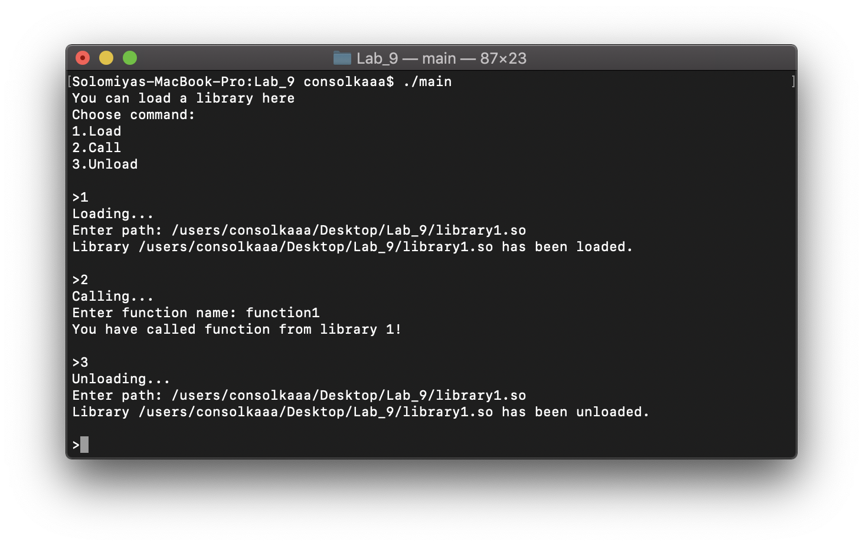

1. **Та, відповідно, другу бібліотеку:**

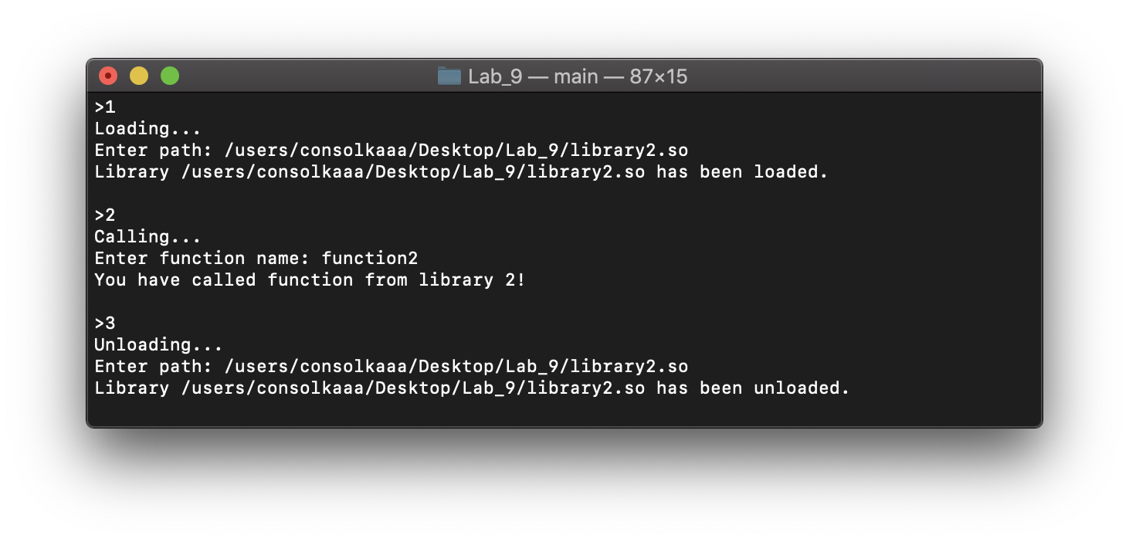

**Висновок:** під час виконання цієї лабораторної роботи я навчилася створювати та застосовувати динамічні бібліотеки, вивчила команди, за допомогою яких виконуються дані дії.